实验报告
Lab04 实验测量连续计算工作台
实验名称 | Lab04 实验测量连续计算工作台
学号 | 25020007001
姓名 | 毕昊冉
开发工具 | Visual Studio / .NET SDK 8.0

一、实验目的与任务理解
本实验使用 C# 和 Windows Forms 实现测量值的连续计算工作台。程序先载入一个有限实数，再按选择进行加法、减法、乘法、除法、平方、平方根或倒数运算。每次成功的结果成为下一步的当前值，计算失败时保留上一次有效状态
实验重点是处理一元和二元运算的不同输入要求。当前版本已完成七种基础运算、载入与重置、输入和结果有限性校验，以及成功运算说明。本报告记录指定计算链、自选计算链和错误边界的实际验证结果

二、实验环境与界面
项目 | 内容
操作系统 | Windows11
语言与框架 | C#，.NET 8
验证环境 | 使用 .NET SDK 8
数值类型 | double；有效当前值必须是有限实数

窗体类为 Calculation。界面包含初始值输入框、“载入初始值”按钮、只读当前值 Label、运算下拉框、第二操作数输入框、“执行”按钮、“重置”按钮和消息列表。当前值 Label 不能直接编辑；修改初始值文本框本身也不会改变内存中的当前值，必须点击载入并通过校验
文件 Form1.cs 使用 GBK 编码

三、主要变量与计算状态
变量 | 类型 | 用途
initialVar | double | 当前值 a，后续运算始终从此字段读取
secondVar | double | 二元运算的第二操作数 b
calculateChoice | int | 运算索引，0至6依次对应七种运算
result | double | 本次运算的中间结果
hasLoading | bool | 标记是否成功载入初始值
oldVar | double | 局部变量，保存本步运算前的当前值

程序启动时 hasLoading 为 false。成功载入后，程序清空旧链的成功记录，把 tempVar 保存为 initialVar，并进入可计算状态。再次成功载入表示开始新链；载入失败则保留原数值、原载入状态和已有记录
执行成功后把 result 保存为 initialVar，再刷新输入框和 Label；后续运算继续使用字段中的完整 double 值，不把界面文本重新解析为计算依据。重置通过 clearInformationBox 清空输入和消息，将 initialVar、secondVar 置零，并将 hasLoading 改为 false

四、程序实现与关键代码

4.1 载入校验与状态更新
if (!double.TryParse(initialVarTxtbox.Text, out double tempVar)
|| !double.IsFinite(tempVar))
{
MessageBox.Show("请输入有效数字");
return;
}
informationBox.Items.Clear();
hasLoading = true;
initialVar = tempVar;
这段代码摘自 loadVarBt_Click。先检查能否解析，再检查是否有限；只有全部通过才修改状态和消息。TryParse 成功不代表一定是有限实数，例如 NaN 或超大科学计数法输入仍需由 IsFinite 拒绝

4.2 一元和二元运算分流
下拉框索引 0至3 对应加、减、乘、除，选择后显示第二操作数输入框和标签；索引 4至6 对应平方、平方根、倒数，隐藏第二输入。执行时先检查 hasLoading，再检查是否选择运算，然后处理需要的操作数
if (calculateChoice < 4 &&
(!double.TryParse(SecondVarTxtbox.Text, out secondVar)
|| !double.IsFinite(secondVar)))
{
MessageBox.Show("请输入有效的第二个数字");
return;
}
一元运算不使用 secondVar。源代码随后仍保留了一段旧的解析判断，第二输入残留 abc 也不会阻止平方根等运算。该重复判断属于可简化之处，不影响本次用例的结果

4.3 七种运算与操作数顺序
运算 | 计算式 | 校验要求
加法 | a + b | a、b 有限，结果有限
减法 | a - b | 先当前值、后第二操作数
乘法 | a × b | 结果不能溢出为无穷
除法 | a ÷ b | b 不等于 0，结果有限
平方 | a × a | 结果有限
平方根 | Math.Sqrt(a) | a 大于等于 0
倒数 | 1 ÷ a | a 不等于 0，结果有限

程序通过第一个 switch 计算 result。除零、负数开方和零的倒数在各自分支直接提示并 return，不会进入后面的成功记录与当前值更新。减法使用 initialVar - secondVar，除法使用 initialVar / secondVar，顺序与任务要求一致

4.4 结果检查与连续计算
if (!double.IsFinite(result))
{
MessageBox.Show("计算结果超出范围，当前值保持不变");
return;
}
这段统一检查位于计算 switch 之后、成功消息和当前值赋值之前。即使输入有限，乘法、平方或倒数仍可能产生无穷结果；检查失败时不追加成功记录，也不改变 initialVar。result 只是中间值，后续有效运算会重新计算它
检查通过后，第二个 switch 使用 oldVar、运算和相关操作数生成说明，例如“执行了加法运算：3 + 5 = 8”。随后执行以下更新，使下一步使用本次结果：
initialVar = result;
initialVarTxtbox.Text = $"{initialVar}";
currentVarLb.Text = $"当前变量值为：{initialVar}";
消息列表只保存当前链中的成功运算，失败操作仅显示提示，不记为成功；重新成功载入或重置都会清空列表

五、计算链测试记录

5.1 实验指定计算链
先手算：3 + 5 = 8，8² = 64，64 ÷ 2 = 32，1 ÷ 32 = 0.03125。运行时只在起点载入一次，后续各步直接使用内存当前值。
步骤 | 操作 | 手算当前值 | 实测当前值
0 | 载入 3 | 3 | 3
1 | 加 5 | 8 | 8
2 | 平方 | 64 | 64
3 | 除以 2 | 32 | 32
4 | 倒数 | 0.03125 | 0.03125

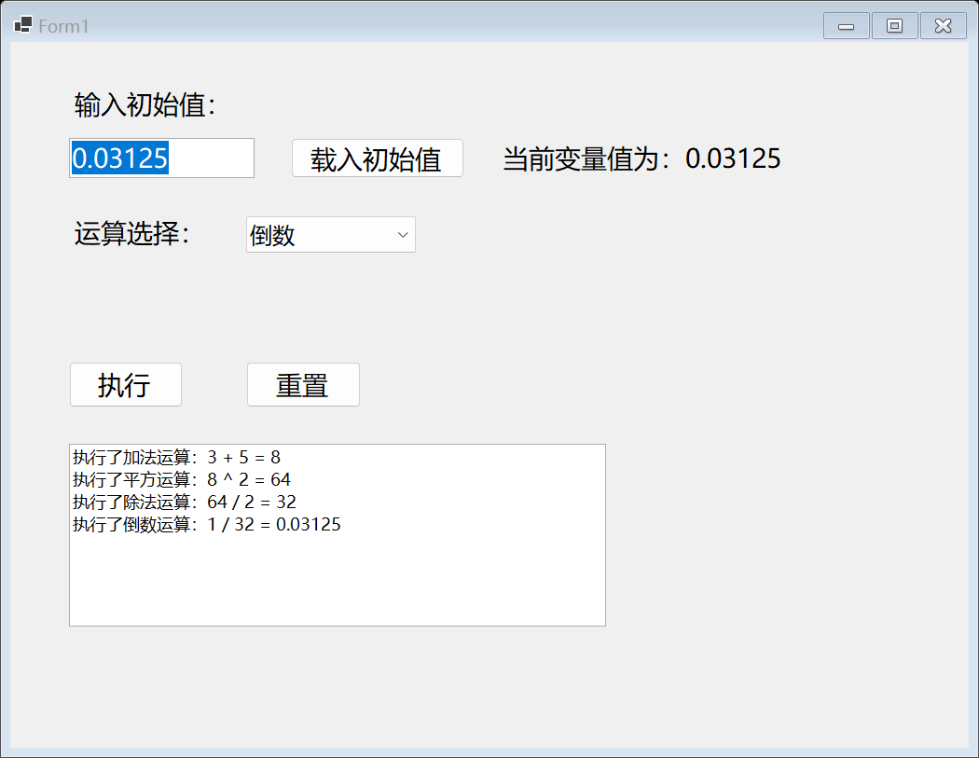

5.2 自选五种运算的计算链
先手算：2 + 3 = 5，5 × 4 = 20，20 - 2 = 18，18 ÷ 3 = 6，6² = 36。这条链包含加法、乘法、减法、除法、平方五种不同运算，满足至少四种运算的要求
步骤 | 操作 | 手算当前值 | 实测当前值
0 | 载入 2 | 2 | 2
1 | 加 3 | 5 | 5
2 | 乘 4 | 20 | 20
3 | 减 2 | 18 | 18
4 | 除以 3 | 6 | 6
5 | 平方 | 36 | 36

两条链的每一步实际结果均与手算一致，证明结果被保存为后续运算的当前值。测试还验证成功重新载入 7 后原链记录清空，再乘 2 得到 14，说明新链不会沿用旧链的当前值

六、独立运算与错误边界测试

6.1 基础验收与普通错误
测试操作 | 实测结果 | 结论
载入9，第二输入abc，开平方 | 成功，当前值3 | 通过
载入6，除以0 | 提示除数不能为0，当前值6不变 | 通过
载入-4，开平方 | 提示不能对负数开方，当前值-4不变 | 通过
载入10，减3 | 当前值7，操作数顺序正确 | 通过
载入-2，乘4 | 当前值-8 | 通过
载入0，求倒数 | 提示除数不能为0，当前值0不变 | 通过
当前36，加abc | 拒绝，当前值与成功记录不变 | 通过
当前36，未选运算执行 | 提示选择运算，当前值不变 | 通过
重置后直接执行 | 输入和消息清空，提示先载入 | 通过

6.2 载入状态与有限性回归
测试操作 | 实测结果 | 结论
首次载入abc或空串后执行 | 载入失败，仍未载入，执行被拒绝 | 通过
重置后载入NaN，再执行 | 载入失败，仍未载入，执行被拒绝 | 通过
当前36且有5条记录，载入abc | 保留36和5条记录，仍可继续原链 | 通过
当前6，载入NaN或1e309 | 拒绝，当前值仍为6 | 通过
当前6，载入-1e309 | 拒绝，当前值仍为6 | 通过
当前6，加NaN或1e309 | 拒绝，当前值仍为6，不记成功 | 通过
载入1e308，乘10 | 提示越界，保留1e308，不记成功 | 通过
载入1e308，平方 | 提示越界，保留1e308，不记成功 | 通过
载入1e-309，求倒数 | 提示越界，保留原值，不记成功 | 通过

以上测试中，NaN 和超范围输入均未进入有效当前值。普通错误和浮点数的溢出也没有新增成功记录

七、实际问题排查与修复过程

7.1 载入失败后状态被提前修改
将消息清空和状态更新全部移到校验成功之，当前回归显示，首次非法载入后仍不能执行；已有当前值36和5条成功记录时，非法载入会完整保留原状态和记录。该问题说明，载入也应遵守“先校验、后修改状态”的顺序

八、实验小结与改进方向
错误提示不能写入数值状态，NaN、无穷和溢出也必须在提交结果前拦截
本次列出的基础用例均通过。消息列表可回看当前链的成功运算，失败操作只提示
后续可优化长数值 Label 的显示布局，合并重复的第二操作数。当前可通过加宽窗口查看完整当前值

九、资料引用与 AI 辅助说明
AI 辅助用于审查代码、解释状态更新问题、提供计算测试链事例，以及润色报告和README的模板排版。程序由本人完成

